0+
МБУК ВР «МЦБ» им. М. В. Наумова
Добровольский отдел

«Тянет неспроста в заповедные места»
информационно-экологический час
ко дню заповедников и национальных парков

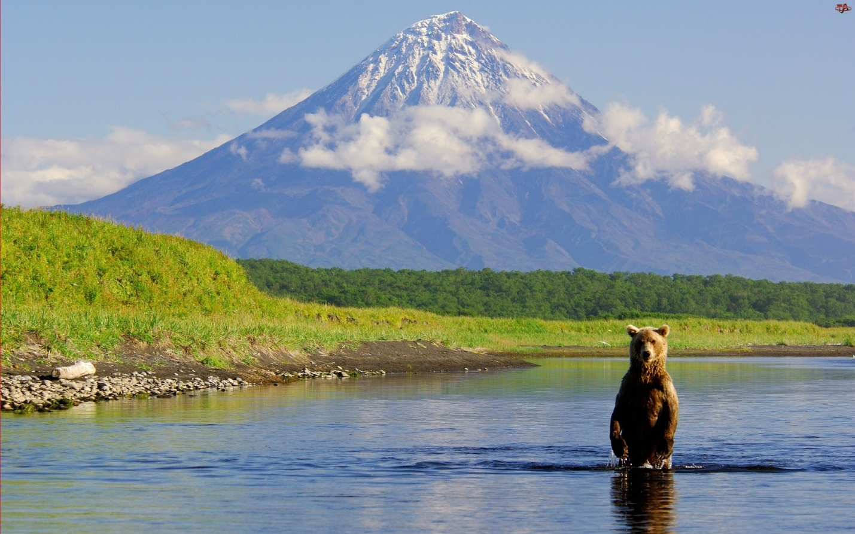

Подготовила:
ведущий библиотекарь
Добровольского отдела
Пенькова Е. Н.

п. Солнечный
2023г.

Цели: познакомить с заповедниками нашей страны, как со способом охраны природы; развивать логическое мышление; воспитывать желание беречь и охранять природу.
Оборудование: иллюстрации с изображением редких растений и животных, Красная книга, физическая карта России, значки с изображением заповедников, кроссворд «Растения и животные из Красной книги», ребус.

I. Сообщение темы занятия.
Ведущий: Чтобы узнать тему занятия, надо прочитать ребус. (Заповедник.)
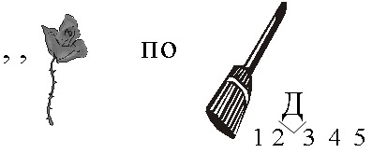
Сегодня мы отправляемся в путешествие по заповедным, охраняемым местам нашей Родины.
II. Знакомство с заповедниками.
С каждым годом на Земле остается все меньше нетронутых уголков природы, где можно увидеть первозданный облик лесов, степей и пустыней. Чтобы сохранить типичные или редкие участки природы со всеми видами растений и животных, государство объявляет их заповедниками. Территория заповедника навсегда останется в своем естественном виде, и наши потомки смогут увидеть здесь природу во всей красоте и богатстве.
Заповедники – это, прежде всего, научные лаборатории в природе. Здесь ученые исследуют сложные законы природы, не измененной человеком.
В нашей стране около 155 заповедников.
В каждом заповеднике есть особенно ценные объекты, охране которых уделяют особое внимание.
Заранее подготовленные учащиеся рассказывают о заповедниках нашей страны.
1. Заповедник за полярным кругом.
В Кандалакшском заповеднике охраняются птичьи базары и гнездовья гаги. Пух этой птицы высоко ценится.
Территория этого заповедника (58100 га) – более 80 островов, разбросанных вокруг Кольского полуострова на протяжении 1200 км! Крупные и мелкие острова объединены в архипелаги: Кандалакшские шхеры, Великий, Кемь-луды (на Белом море); Семь островов, Айновы (на Баренцевом).
Некоторые острова Белого моря лесистые, с борами, ельниками, «танцующим» березовым криволесьем, другие – безлесные, а то и вовсе лишенные всякой растительности.
Острова Баренцева моря безлесны. Некоторые из них вздымаются на десятки метров неприступными утесами, другие же пологими плитами песчаников уходят в воду. Покрыты они тундровой растительностью: вероникой, морошкой, голубикой, кустиками низкорослой ивы и карликовой березы. Повсюду неповторимый аромат моря – йодистый запах выброшенных на берег водорослей.
Все острова, за исключением Кемь-луд, лежат за Северным полярным кругом. С конца ноября и до конца января солнце не показывается из-за горизонта. Только сполохи таинственным фосфорическим сиянием разгоняют тьму полярной ночи. Зато с начала июня и почти до середины августа здесь царит полярный день. В полночь солнце висит где-то над Северным полюсом, и от его холодного желтовато-зеленого освещения все предметы отбрасывают фантастические изумрудно-фиолетовые тени.
Наиболее заметное и многочисленное население островов – птицы. Их кормит море. Суточная жизнь животных в средней полосе регулируется сменой дня и ночи. Здесь птичий гомон лишь немного затихает в «полуночные» часы, а вообще ритм активности зависит от приливов и отливов. Во время отлива на беспомощных морских обитателей набрасываются гаги, чайки, кулики. В часы прилива, когда птицы отдыхают, прибрежная полоса снова пополняется морскими ежами, звездами, рачками, моллюсками и придонными рыбками.
Более глубокое море кормит десятки и сотни тысяч птиц, питающихся рыбой. Три четверти года живут они в открытом море и только на время размножения прилетают на заповедные острова.
Чайки и крачки строят гнезда на земле совсем открыто, моевки лепят их на крохотных выступах отвесных скал, кайры откладывают единственное яйцо на плоском карнизе, чистики и гагарки гнездятся в расщелинах и нишах среди камней, а тупики роют длинные (иногда до 5–10 м!) ходы в мощных торфяных пластах.
2. Баргузинский биосферный заповедник.
На побережье озера Байкал расположен Баргузинский заповедник – основное место охраны соболя.
Баргузинский кряж богат неповторимым сибирским пушным зверьком – соболем. Некогда купцам он давал большие барыши. Естественно, никаких норм добычи соболя тогда не существовало.
Забота о приумножении таежных богатств побудила государство принять меры для защиты соболя. В этом заповеднике создано самое безопасное жилище лучшего в мире темного баргузинского соболя. Чистые кедрачи, щедро дающие орехи, – вот что нравится зверьку.
Таков Баргузинский заповедник на берегах озера Байкал.
3. Приокско-террасный заповедник.
Когда-то, очень давно, Москву – молодую столицу Руси – обступали со всех сторон дремучие леса. И зверь, и птица водились тут во множестве, а реки и озера изобиловали рыбой. Мало что осталось теперь от тех лесов, а нынешние москвичи-охотники, чтобы подстрелить на пролете пару уток, едут из Москвы чуть не за сотни километров, да и то большей частью к северу.
Но уцелевшие островки подмосковных лесов полны очарования. Особенно великолепны они, пожалуй, под Серпуховом, в тех местах, где четыре века назад возводились оборонительные укрепления против татар – засеки, а леса оберегались от вырубки.
Заповедный режим здесь и сейчас. С 1945 года на пологих террасах левого берега Оки существует Приокско-террасный заповедник, с 1978г. биосферный заповедник. Территория его невелика – всего около 5 тыс. га, но своеобразие его девственной природы изумляет каждого.
Заповедная земля словно сконцентрировала в себе отличительные черты огромных пространств, превратившись в необычный музей, созданный самой природой. Мрачные и однообразные ельники, болотистые и угнетенные; высокоствольные сосновые боры с зеленой моховой подстилкой, украшенной лиловыми колокольчиками сон-травы; оживленные березками смешанные леса; тенистые широколиственные дубравы и, наконец, настоящие степи с ковылем, типчаком, тюльпаном, степной вишней. Все это можно увидеть здесь за какие-нибудь несколько часов.
Однако чаще всего посетители заповедника устремляются туда, где под пронизанными светом деревьями, на ровных, как стол, опушках можно наблюдать зубров, редких теперь животных, прямых потомков тех, что жили еще во времена мамонтов. Несколько столетий назад эти могучие дикие быки во множестве населяли польские пущи и русские дубравы, но их вкусное мясо оказалось слишком привлекательным для охотников, и к началу ХХ века животных осталось так мало, что возникла угроза их полного, бесследного исчезновения. В 1927г. во всем мире насчитывалось лишь 48 чистокровных зубров.
Природа заповедника по душе не только зубрам. Здесь можно неожиданно встретиться с домоседом» барсуком, увидеть проворную куницу, полюбоваться красавцем лосем. Под корнями деревьев и в гнилых пнях прячутся похожие на мышей землеройки; под землей прокладывают замысловатые лабиринты трудолюбивые кроты; в своем гнезде-шалашике, свернувшись в клубок, дремлет еж; в густых кустах ждут свою мать зайчата; по веткам елок прыгает, мелькая пушистым хвостом, белка; где-то в зарослях, проявляя всю свою сноровку, охотится за мышами осторожная лисица; в поисках добычи рыскает по норкам грызунов юркая ласка…
А в речках Понизовке и Таденке, там, где они протекают через заповедник, живут бобры, которые, подобно зубрам, подверглись в прошлом жестокому истреблению из-за ценного меха и стали очень редкими.
4. Кавказский заповедник.
В заповеднике (площадь 263485 га, с 1978г. биосферный заповедник) на склонах Кавказа пасутся на воле стада туров и серн, в ущельях водятся редкие виды птиц.
Солнце еще не взошло. В темноте слышится заглушенный шорох, тихое сопение, треск прогибаемых ветвей. Это кормятся медведи, кабаны, олени.
Светает. На розовеющем небе обрисовываются скалистые громады Безымянной горы, одной из самых высоких в заповеднике – 3200 м над уровнем моря.
Всюду свежие следы медведей, кабанов и оленей. Камни поменьше сдвинуты с места и перегнуты. Под большими обломками скал выкопаны глубокие ямы и набросаны кучи еще не подсохшей земли. Здесь видна работа медведя. Он, роя, отгребает землю к себе; кабан, тот насыпает изогнутые, выпуклые снаружи валки. Широкими полосами лежит примятая медведем трава.
Минуем высокоствольные чащи поросших мхом и лишайником гигантских серебряно-серых буков, синих пихт, светлых сосен и черных прямых елей. Одна за другой уходят вниз просторные свежие поляны – Азиатская, Каменистая, Тетеревиная, Рододендроновая. Эти названия даны полянам недаром: на Азиатской поляне растут настоящие фруктовые сады – одичавшие потомки культурных насаждений. Рододендроновая поляна покрыта непроходимыми зарослями рододендронов.
А белые снега на вершинах гор исчерчены тонкими зигзагами перекрещивающихся во всех направлениях следов.
5. Центральночерноземный заповедник.
Этот край зовут соловьиным.
Но не только этим славятся здешние места.
Основной массив Центральночерноземного государственного заповедника – Стрелецкий участок – занимает вместе с дубравами немногим более 2 тыс. га. Вроде и смотреть-то нечего. Но стоит побывать в самой степи хотя бы раз, и вас неодолимо потянет полюбоваться ею еще и еще, насладиться красотой русской природы.
Это луговая степь со всем ее разнотравьем. Здесь и костер полевой, и овсяница луговая, шалфей обыкновенный и шалфей поникший, чебрец, ромашка.
До 15 раз за весну и лето меняет степь свою окраску. Тон задает какой-то один вид соцветий. А сопутствующие ему лишь подчеркивают то яркую голубизну незабудки, то грозовую лиловость шалфея. И каждый раз степь по-своему хороша. Но, пожалуй, всю свою силу и щедрость она показывает в разгар лета, когда, по древним сказаниям славян, в природе празднуется «свадьба Солнца и Земли». В это время цветет множество растений. Степь одевается в праздничный сарафан. И в самом деле, как будто к свадьбе выбраны подвенечные белые цвета пушистой таволжанки, ромашки-нивянки. Темно-красной румянкой отстрочены края.
Немало охраняемых территорий создано и в других странах мира. Там их называют национальными парками. Например, в саваннах восточной Африки на многие десятки километров раскинулся национальный парк Серенгети.
На другом материке, в Австралии, благодаря заповедникам и поныне в речках можно увидеть чудо природы – утконоса. В больших мягких сумках на брюхе носят своих детенышей кенгуру. Медлительный сумчатый медведь коала сидит на дереве и питается листвой.
Во всем мире создана сеть заповедников нового типа – биосферных. Эти заповедники международного класса, в них ведутся наблюдения за состоянием окружающей среды во всех странах.
Биосферный заповедник – охраняемая территория, на которой защита наиболее представительных для данной зоны природных комплексов сочетается с научными исследованиями, долговременным мониторингом среды и образованием в области охраны природы. Создание биосферного заповедника (с 1973г.) связано с программой «Человек и биосфера». К 1994г. в мире было свыше 300 биосферных заповедником, в России – 17.
IV. Экологическая станция.
Чтец: Наша планета – Земля…  Очень щедра и богата.  Горы, леса и поля –  Дом наш родимый, ребята.  Солнышко рано встает,  Лучиком день зажигает. | Весело птица поет,  Песнею день начинает.  Как хороши, приглядись,  Клены, березы и елки!..  Пенью у птицы учись,  А трудолюбию у пчелки.  Л. Савчук
Опять черемуха в цвету,  Сбежались ландыши гурьбою…  Свою земную красоту  Природа дарит нам с тобою.  Ты оглянись, ты окунись  В ее рассветы и закаты,  В ее лесные ароматы –  И до земли ей поклонись.  Лишь только солнышко весной  Лучи рассыплет над полями –  Уже ручей звенит струной!  Уже гроза гремит громами! | А там лесные соловьи  Опять засвищут до восхода!  Ты слышишь: дарит нам природа  Напевы лучшие свои.  Где красота – там доброта.  Их разлучить ничто не может.  Любая светлая мечта  На двух подруг всегда похожа.  И нам без них не обойтись  Ни светлым днем, ни днем дождливым,  И если хочешь быть красивым,  То добротою поделись!  В. Суслов
– Какую ценность для человека представляет планета?
– Почему природа требует к себе доброго отношения?
– Какие рисунки и экологические знаки вы бы нарисовали, слушая эти стихотворения?
– Рассмотрите экологические знаки на доске. О чем они предупреждают?
Экологических знаков очень много. Никогда их не забудь.
Пусть тебе они помогут безопасный выбрать путь!
Из-за несоблюдения людьми экологических правил некоторые растения стали редкими. Они внесены в Красную книгу. Эта книга называется так потому, что красный цвет – сигнал опасности. В Красную книгу заносятся данные обо всех растениях и животных, которые нуждаются в охране и защите человека, иначе они могут навсегда исчезнуть с лица Земли.
Казалось бы, чем полезны волк, тигр, барс? Даже в сказках их изображают обычно злыми. Но вот и барс попал в Красную книгу! Хищники, как и другие животные, необходимы в цепи жизни – они улучшают стада травоядных, истребляя больных и слабых.
Послушайте призыв к разуму и совести каждого живущего на планете.
ЧТец: КРАСНАЯ КНИГА
Охраняются «Красной книгой»  Много редких животных и птиц,  Чтобы выжил простор многоликий  Ради света грядущих зарниц.  Чтоб пустыни нагрянуть не смели,  Чтобы души не стали пусты,  Охраняются звери, охраняются змеи,  Охраняются даже цветы. | Охранять от опасности нужно,  Защищать у людей на виду  Чистоту, бескорыстье и дружбу,  И доверие, и доброту.  И скорее под звездною синью,  Чтобы жизнь не покинула нас,  В эту книгу внесите  Человека всех наций и рас.
– Давайте вспомним некоторые растения и животных, занесенные в Красную книгу. Рассмотрите растения и животных. Впишите их названия

Разгадайте кроссворд и прочитайте ключевую фразу.
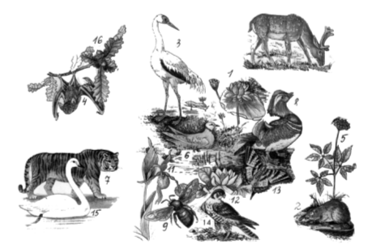
О т в е т ы: 1. Лотос. 2. Выхухоль. 3. Стерх. 4. Гигантская вечерница. 5. Женьшень. 6. Розовая чайка. 7. Амурский тигр. 8. Утка-мандаринка. 9. Пчела плотник. 10. Пятнистый олень. 11. Венерин башмачок. 12. Магнолия. 13. Подарий. 14. Сокол-сапсан. 15. Лебедь. 16. Дуб. Ключевая фраза: берегите природу.
V. Итог занятия.
– Что такое заповедники?
– Какую роль выполняют заповедники?
– Какие экологические правила вы должны выполнять?

Источники:
https://infourok.ru/klassniy-chas-ekologicheskoe-vospitaniezaochnoe-puteshestvie-po-zapovednikam-nashey-strani-509790.html
https://kopilkaurokov.ru/biologiya/meropriyatia/stsienarii_ustnogho_zhurnala_poghovorim_o_vriednykh_privychkakh
http://www.calend.ru/holidays/0/0/61/
https://nsportal.ru/detskii-sad/vospitatelnaya-rabota/2014/06/18/beseda-bezopasnoe-povedenie-na-ulitse
https://www.inmoment.ru/holidays/international-chess-day.html
https://pandarina.com/viktorina/chess
https://nsportal.ru/shkola/stsenarii-prazdnikov/library/2018/03/01/stsenariy-prazdnika-mezhdunarodnyy-den-shahmat

